# Creare tabel info_restaurant

|  |
| --- |
| /*  E7. Adaptați cerința  exercițiului  4  pentru  diagrama proiectului  prezentată la materia  Baze  de  Date  din  anul I. Rezolvați acest exercițiu în PL/SQL, folosind baza de date proprie.  */  /*  4. (adaptat) a. Creați tabelul info_restaurant cu următoarele coloane:  - id_restaurant (codul restaurantului) – cheie primară  - numar_angajati  - total_plati  (suma alocată lunar pentru plata salariilor)  */  CREATE TABLE info_restaurant (      id_restaurant NUMBER(10) PRIMARY KEY,      numar_angajati NUMBER(10) NOT NULL,      plati NUMBER(10) NOT NULL  ); |

# Inserare date

|  |
| --- |
| /*   4. (adaptat) b. Introduceți date în tabelul creat anterior corespunzătoare informațiilor existente în schemă.  */  INSERT INTO info_restaurant      /* nu există restaurante fără angajați, dar dacă ar exista funcția ar funcționa corect cu ele */      SELECT id_restaurant, COUNT(id_angajat), SUM(COALESCE(salariu, 0)) AS count      FROM restaurant      LEFT JOIN angajat      USING (id_restaurant)      GROUP BY id_restaurant |

# Creare trigger

|  |
| --- |
| /*   4. (adaptat) c.  Definiți  un  declanșator  care  va  actualiza  automat  câmpul  plati  atunci  când  se  introduce  un  nou angajat, respectiv se șterge angajatul sau se modifică salariul.  */  CREATE OR REPLACE PROCEDURE delete_angajat(v_rest restaurant.id_restaurant%TYPE, v_sal angajat.salariu%TYPE)  AS  BEGIN      UPDATE info_restaurant      SET numar_angajati = numar_angajati - 1, plati = plati - v_sal      WHERE id_restaurant = v_rest;  END;  CREATE OR REPLACE PROCEDURE add_angajat(v_rest restaurant.id_restaurant%TYPE, v_sal angajat.salariu%TYPE)  AS  BEGIN      UPDATE info_restaurant      SET numar_angajati = numar_angajati + 1, plati = plati + v_sal      WHERE id_restaurant = v_rest;  END;  CREATE OR REPLACE TRIGGER update_info_restaurant      BEFORE INSERT OR DELETE OR UPDATE ON angajat      FOR EACH ROW  BEGIN      IF DELETING OR UPDATING THEN          delete_angajat(:OLD.id_restaurant, :OLD.salariu);      END IF;      IF INSERTING OR UPDATING THEN          add_angajat(:NEW.id_restaurant, :NEW.salariu);      END IF;  END; |

# Testare cod

|  |
| --- |
| SELECT * FROM info_restaurant;  UPDATE angajat  SET id_restaurant = 2  WHERE id_restaurant = 1 AND id_angajat != 1;  DELETE FROM comanda  WHERE id_restaurant = 4;  DELETE FROM angajat  WHERE id_restaurant = 4;  INSERT INTO angajat (id_restaurant, id_angajator, job_cod, nume, data_angajare, salariu)  VALUES (5, NULL, 'MANAGER', 'test', SYSDATE, 1000000);  SELECT * FROM info_restaurant; |

# Screenshot-uri

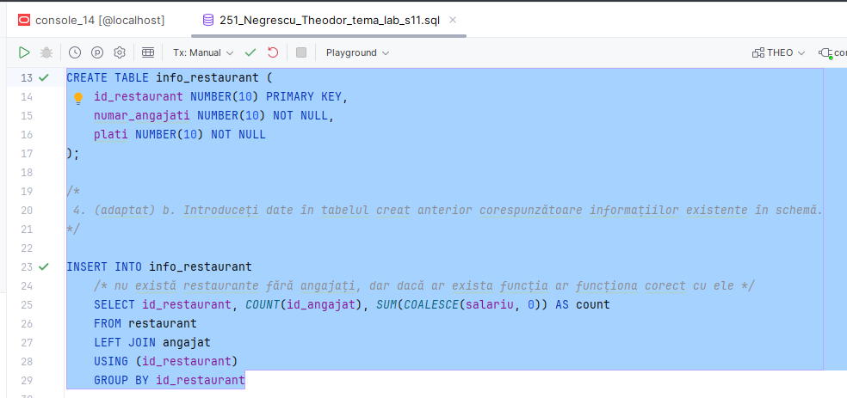

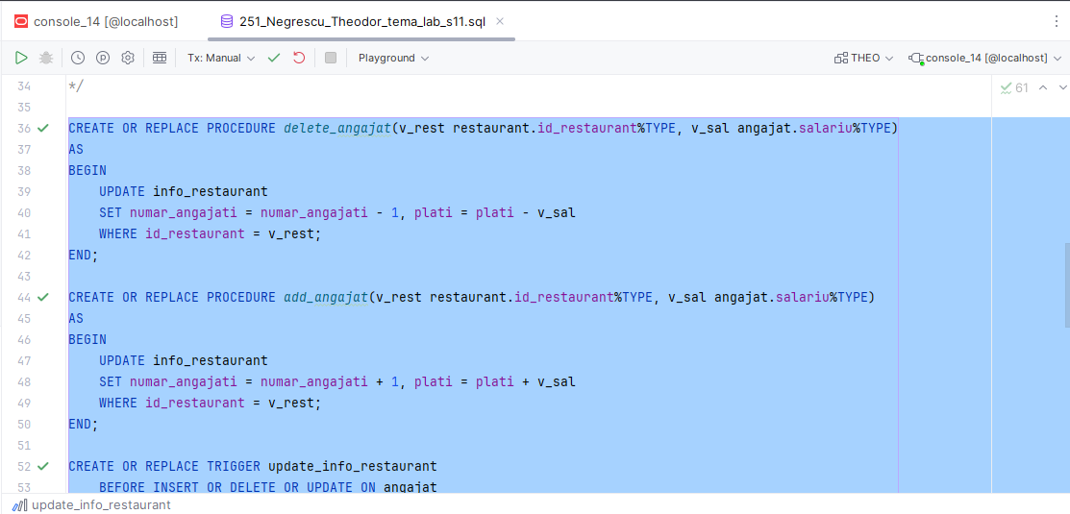

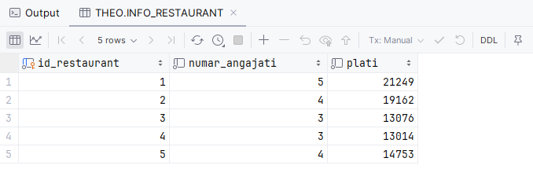

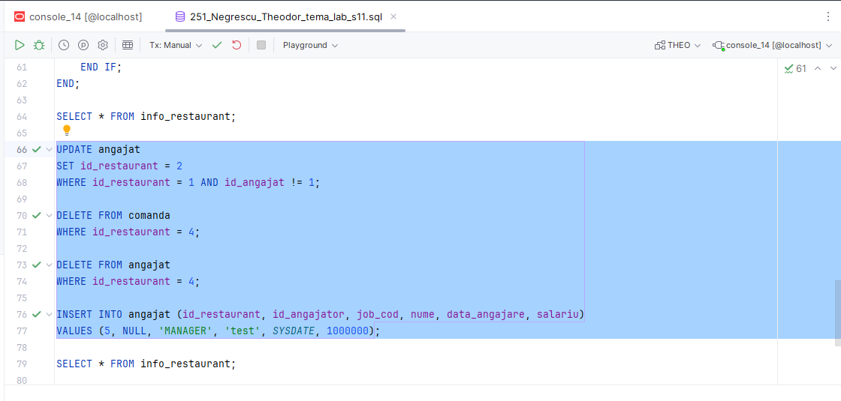

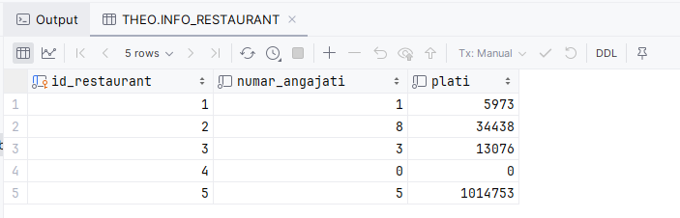

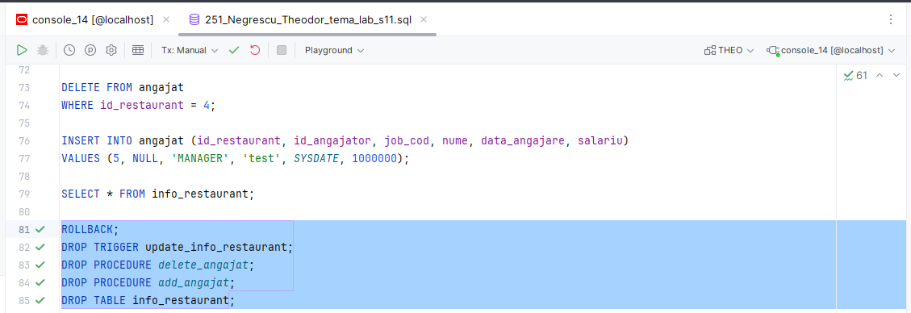

# Întregul fișier 251_Negrescu_Theodor_tema_lab_s11.sql

|  |
| --- |
| /*  E7. Adaptați cerința  exercițiului  4  pentru  diagrama proiectului  prezentată la materia  Baze  de  Date  din  anul I. Rezolvați acest exercițiu în PL/SQL, folosind baza de date proprie.  */  /*  4. (adaptat) a. Creați tabelul info_restaurant cu următoarele coloane:  - id_restaurant (codul restaurantului) – cheie primară  - numar_angajati  - total_plati  (suma alocată lunar pentru plata salariilor)  */  CREATE TABLE info_restaurant (      id_restaurant NUMBER(10) PRIMARY KEY,      numar_angajati NUMBER(10) NOT NULL,      plati NUMBER(10) NOT NULL  );  /*   4. (adaptat) b. Introduceți date în tabelul creat anterior corespunzătoare informațiilor existente în schemă.  */  INSERT INTO info_restaurant      /* nu există restaurante fără angajați, dar dacă ar exista funcția ar funcționa corect cu ele */      SELECT id_restaurant, COUNT(id_angajat), SUM(COALESCE(salariu, 0)) AS count      FROM restaurant      LEFT JOIN angajat      USING (id_restaurant)      GROUP BY id_restaurant  /*   4. (adaptat) c.  Definiți  un  declanșator  care  va  actualiza  automat  câmpul  plati  atunci  când  se  introduce  un  nou angajat, respectiv se șterge angajatul sau se modifică salariul.  */  CREATE OR REPLACE PROCEDURE delete_angajat(v_rest restaurant.id_restaurant%TYPE, v_sal angajat.salariu%TYPE)  AS  BEGIN      UPDATE info_restaurant      SET numar_angajati = numar_angajati - 1, plati = plati - v_sal      WHERE id_restaurant = v_rest;  END;  CREATE OR REPLACE PROCEDURE add_angajat(v_rest restaurant.id_restaurant%TYPE, v_sal angajat.salariu%TYPE)  AS  BEGIN      UPDATE info_restaurant      SET numar_angajati = numar_angajati + 1, plati = plati + v_sal      WHERE id_restaurant = v_rest;  END;  CREATE OR REPLACE TRIGGER update_info_restaurant      BEFORE INSERT OR DELETE OR UPDATE ON angajat      FOR EACH ROW  BEGIN      IF DELETING OR UPDATING THEN          delete_angajat(:OLD.id_restaurant, :OLD.salariu);      END IF;      IF INSERTING OR UPDATING THEN          add_angajat(:NEW.id_restaurant, :NEW.salariu);      END IF;  END;  SELECT * FROM info_restaurant;  UPDATE angajat  SET id_restaurant = 2  WHERE id_restaurant = 1 AND id_angajat != 1;  DELETE FROM comanda  WHERE id_restaurant = 4;  DELETE FROM angajat  WHERE id_restaurant = 4;  INSERT INTO angajat (id_restaurant, id_angajator, job_cod, nume, data_angajare, salariu)  VALUES (5, NULL, 'MANAGER', 'test', SYSDATE, 1000000);  SELECT * FROM info_restaurant;  ROLLBACK;  DROP TRIGGER update_info_restaurant;  DROP PROCEDURE delete_angajat;  DROP PROCEDURE add_angajat;  DROP TABLE info_restaurant; |